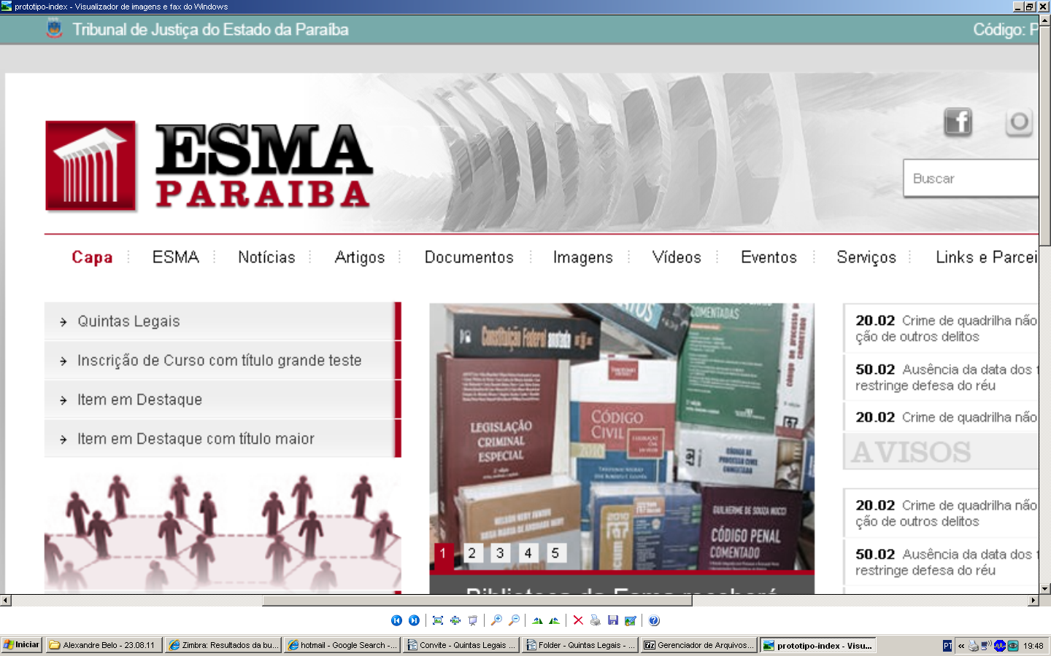
PODER JUDICIÁRIO
TRIBUNAL DE JUSTIÇA DO ESTADO DA PARAÍBA
ESCOLA SUPERIOR DA MAGISTRATURA
Desembargador Almir Carneiro da Fonseca

ANEXO I

CURSO SOBRE “PRÁTICAS NO PLANTÃO JUDICIÁRIO”
1ª Turma (Mamanguape) – 01 e 02 de junho de 2017
2ª Turma (Guarabira) – 08 e 09 de junho de 2017

FICHA DE INSCRIÇÃO
Dados Pessoais
Nome Completo:
Endereço: |  |  |  |  |  | CEP:
Bairro: |  | Cidade: |  |  |  |  | UF:
Tel. Comercial: | Tel. Resid: |  |  |  | Fax:
Celular: |  |  | E-mail:
Local de realização do curso:
Mamanguape: ( ) Guarabira: ( )
Dados Profissionais
Comarca:
Vara / Juizado: |  |  |  | Área de atuação:

Recebimento (Secretaria)
Data:  ___/___/____ | Hora:  ___:____ | Recebido por:  ___________________________________ | Assinatura:

